上海政法学院OA办公系统操作指南(2024版)

# 一、电脑端

**新版OA系统建议使用IE、谷歌、360、edge、搜狗等浏览器。不建议兼容模式，如使用的是兼容模式请切换为极速。**

1.使用以上浏览器登录OA系统

（1）打开浏览器，通过上海政法学院主页

https://www.shupl.edu.cn,下方的快速链接点击“OA系统”。

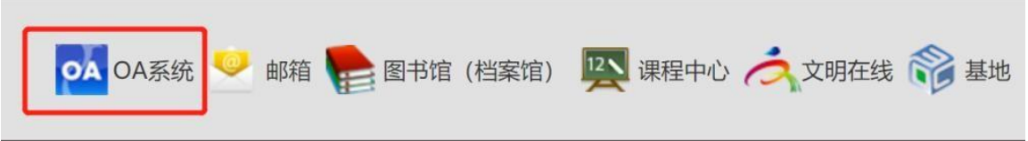

（2）输入统一身份认证的账号和密码。

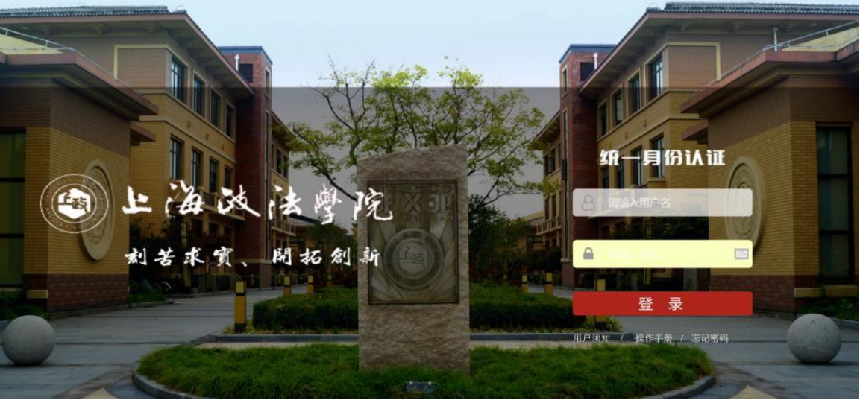

（3）在“设置”中选择“个人设置”，可以修改OA系统登录密码。（该密码用于绑定微信端登录系统或M3应用）

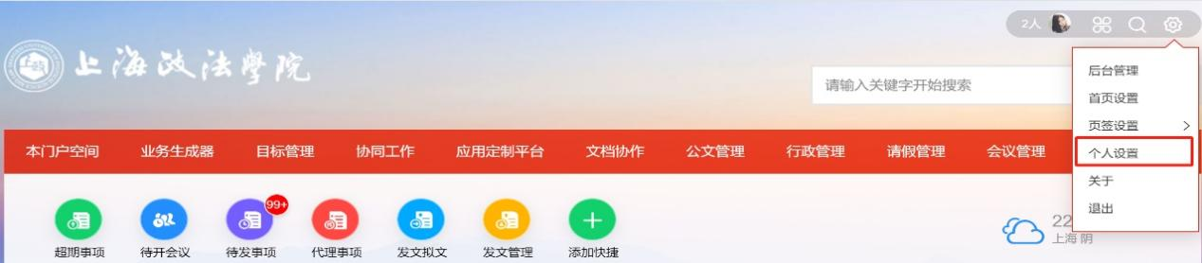

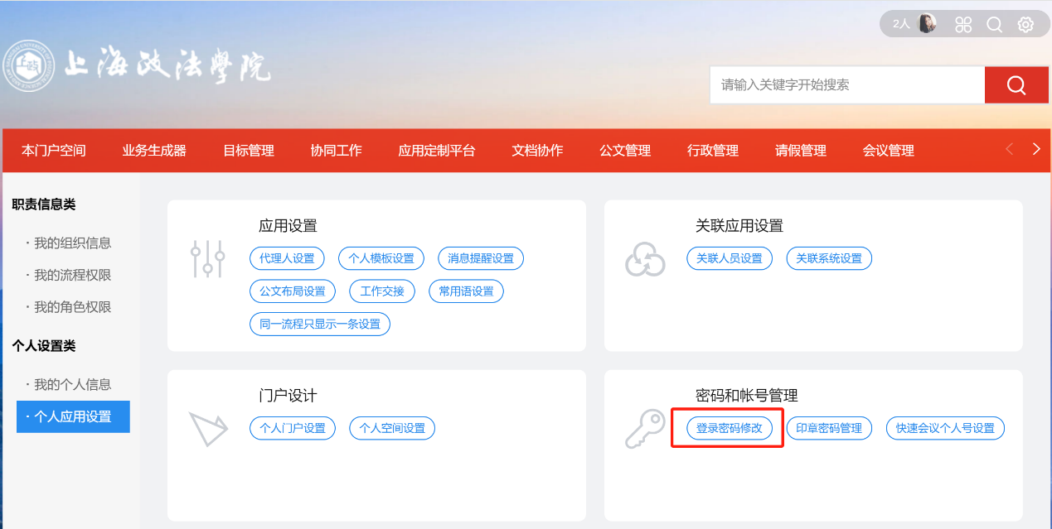

2.安装OA控件

在初次打开OA系统中PDF等文件时，根据弹框提示安装控件，下次即可直接打开文档。

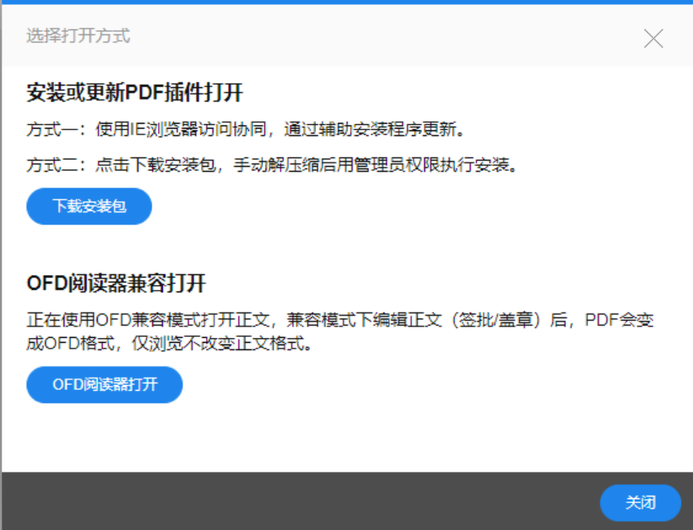

安装步骤一：保存上述下载的文件

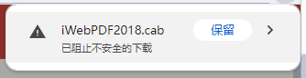

安装步骤二：鼠标右键，解压到文件夹中

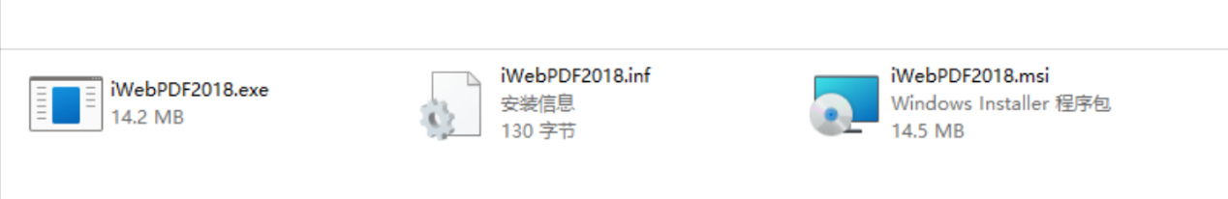

安装步骤三：鼠标右键安装文件iWebPDF2018.msi和iWebPDF2018.exe

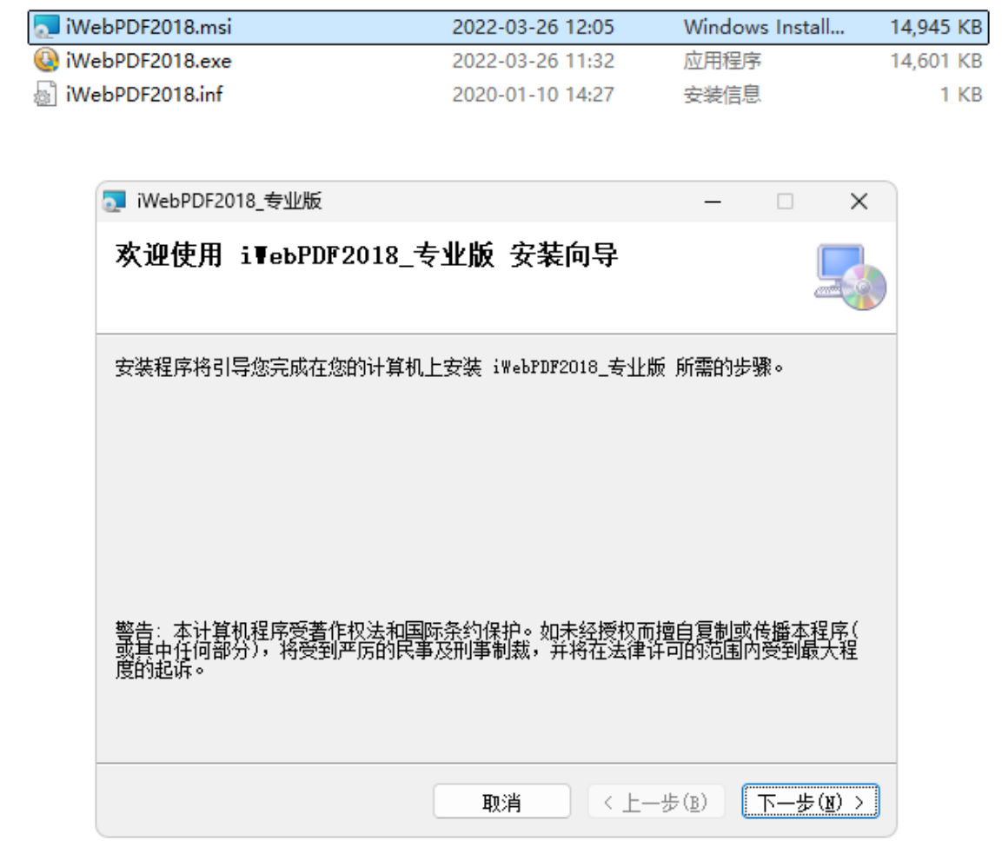

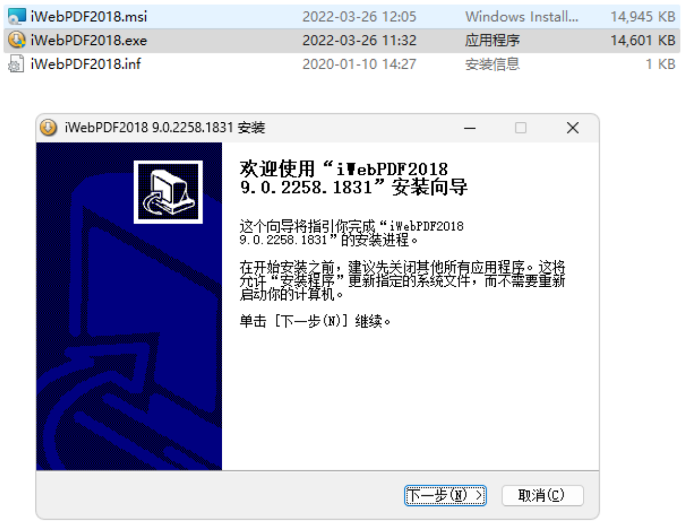

注意：使用OA系统的电脑上Office、Wps有如下要求！

Office，推荐使用2010以上的标准版、专业版、企业版。不支持家庭学生版、教育版、Office365预装版等。

Wps，推荐使用专业版、增强版、企业版，不支持个人版、抢鲜版或免费版本。

# 二、手机端

1.OA微信公众号

（1）微信关注“上海政法学院企业号”。

（2）关注通过后，点击上海政法学院OA。

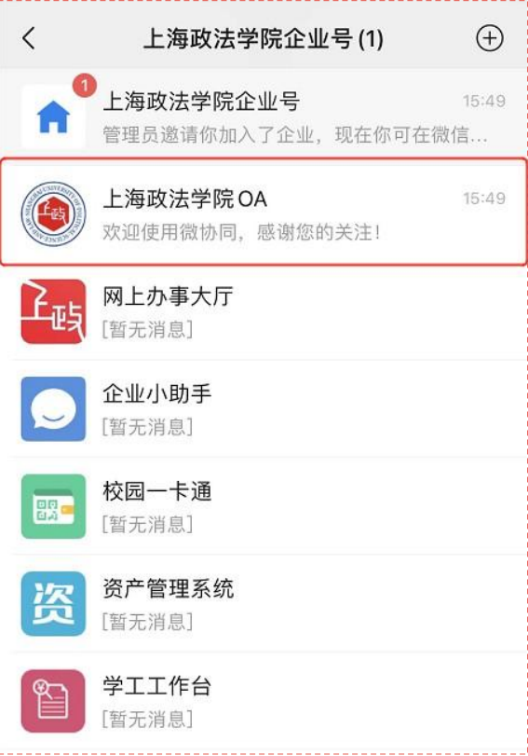

（3）点击“微协同”按钮后，在提示信息页面选择“确认”绑定。

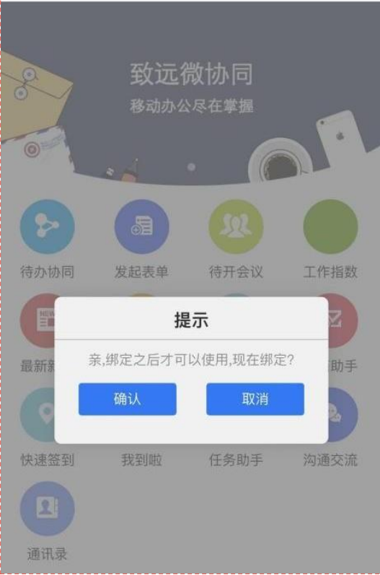

（4）在绑定界面输入OA服务器域名：https://newoa.shupl.edu.cn，端口号：443，OA账号和OA密码，服务器协议选择“安全”，然后点击“立即绑定”。（OA系统密码与统一身份认证密码不同，用户名为工号，初始密码为Sz@7989。如果显示账号密码错误，请联系信息化工作办公室，联系电话：39225260）

1. 绑定成功后，点击“确定”即可查看OA系统中的待办工作和全部应用等内容。

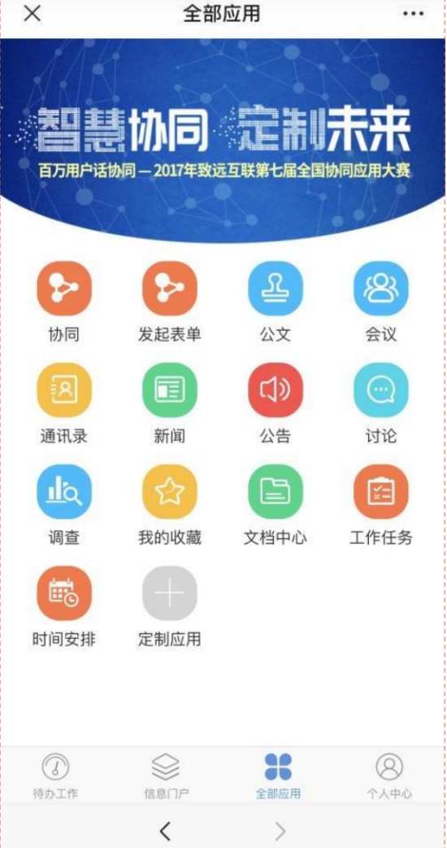

2.OA手机客户端

（1）进入OA客户端下载页面：

http://m3.seeyon.com/index!index.xhtml，根据手机系统扫码，然后下载并安装。（或在AppStore中直接搜索“M3-移动办公平台”）

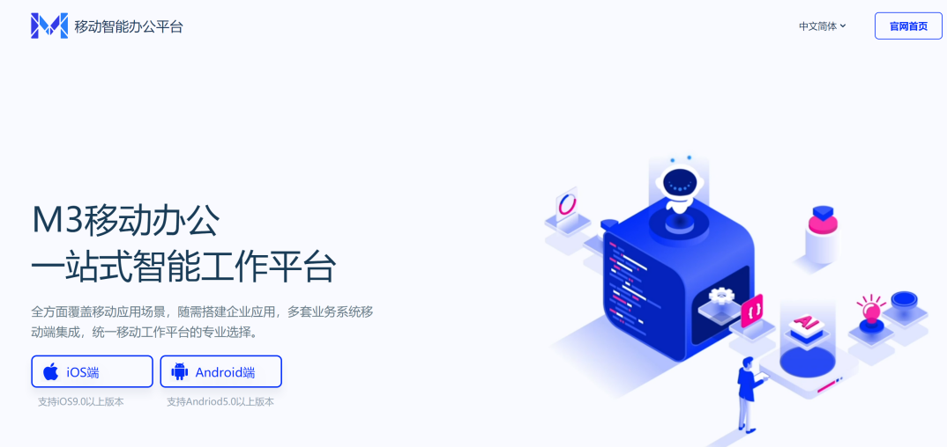



（2）打开移动办公程序，在登录界面中，点击“设置服务器”。

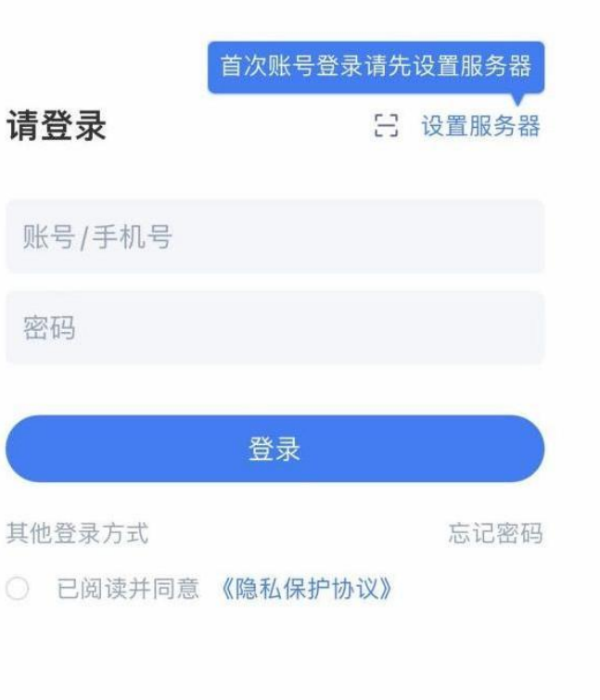

（3）在设置服务器页面，输入服务器地址：

https://newoa.shupl.edu.cn和端口号：443，然后点击“保存”。

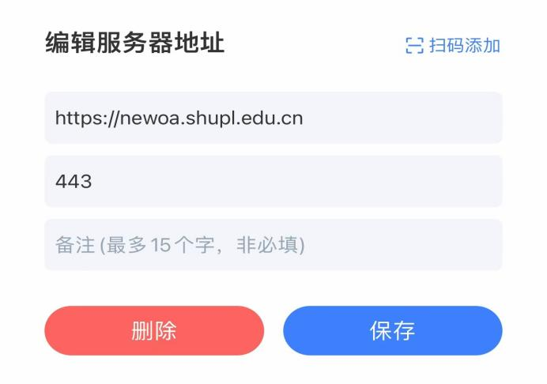

（4）进入登录界面，输入用户名和密码，勾选“已阅读并同意《隐

私保护协议》”后点击“登录”。（OA系统密码与统一身份认证密码不同，用户名为工号，初始密码为Sz@7989。如果显示账号密码错误，请联系信息化工作办公室，联系电话：39225260）

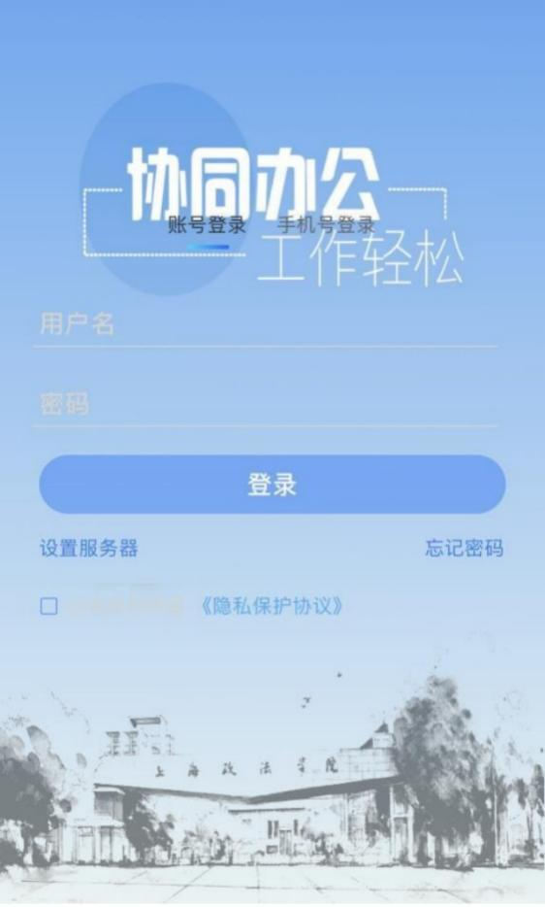

（5）登录成功后，可以查看“消息”、“待办”事项和“工作台”

等内容。

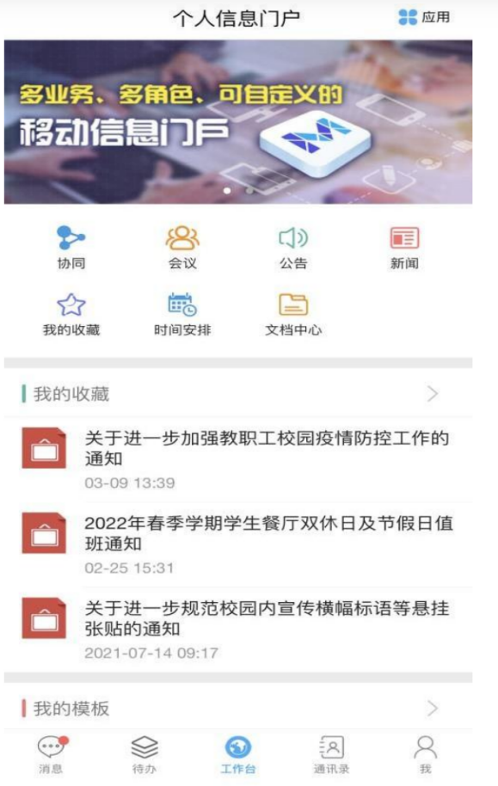

（6）选择“账号与安全”栏目可以修改密码，也可以添加手势密码